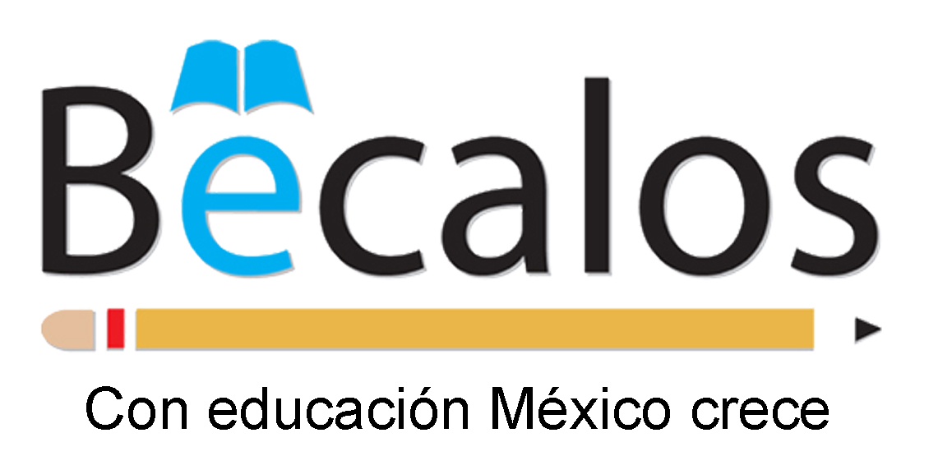




COMUNICADO DE PRENSA
28 de Mayo de 2008

- Por tercer año consecutivo, la Asociación de Bancos de México, los principales bancos del país y Fundación Televisa se unen para elevar la calidad de la educación de jóvenes y maestros mexicanos a través del programa BÉCALOS.
- El programa beneficia a jóvenes y maestros de educación pública con el fin de abatir la deserción escolar y elevar la calidad educativa del país.
- La recaudación se realizará a través de la donación de 5 pesos en los cajeros automáticos de los bancos participantes.
- En dos años Bécalos ha beneficiado a 40,108 becarios.

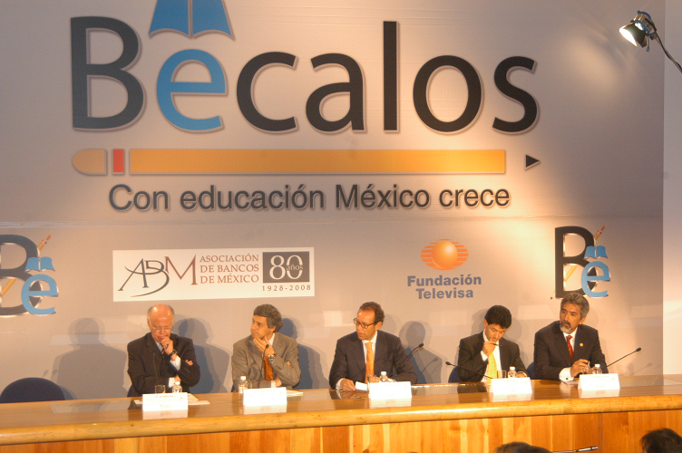

La Asociación de Bancos de México, los principales bancos del país y Fundación Televisa se unen para llevar a cabo el programa Bécalos aportando recursos por un total de 35 millones de pesos para iniciar esta campaña en su versión 2008. A través de este programa, se intenta recaudar la mayor cantidad de dinero posible en los cajeros automáticos con la finalidad de otorgar becas a jóvenes y maestros.

Este año estarán participando ABM, Fundación Televisa y 13 instituciones bancarias a través de su red de cajeros automáticos. La recaudación se hará a través de la donación de cinco pesos cada vez que los clientes acudan a realizar alguna operación en los cajeros automáticos de los bancos: Banorte, HSBC, Banamex, Scotiabank, Santander, BBVA-Bancomer, IXE, Inbursa, Banco del Bajío, Banregio, American Express Bank y Autofin, además Banco Compartamos participará económicamente en la bolsa inicial. A esta iniciativa se suman las instituciones educativas participantes y la Secretaría de Educación Pública.

El programa fue creado con la firme convicción de que la educación es el medio para lograr el crecimiento de nuestro país y otorga, en conjunto con sus aliados, becas para:

- Ofrecer oportunidades de capacitación y actualización a profesores y directores de educación básica, para fortalecer sus competencias y habilidades, y lograr una transformación en las escuelas.

- Disminuir la deserción de estudiantes de escasos recursos y buen rendimiento académico en nivel medio superior y superior, a través de becas de manutención.

- Apoyo a instituciones que atienden a niños en situación de calle, migrantes e indígenas por medio del pago de colegiaturas, becas y fortalecimiento institucional de las organizaciones que les atienden.

El programa Bécalos tiene características peculiares como el hecho de que otorga becas de ciclos completos. Es decir, al comunicar a una persona que será becada si mantiene las condiciones solicitadas por la beca se tienen garantizados los recursos hasta que termine el nivel escolar respectivo (Carrera completa, tres años de preparatoria, etc).

Las becas son otorgadas en áreas prioritarias para el desarrollo del país como docencia, ingenierías, ciencias y carreras técnicas y brinda apoyo a propuestas innovadoras en materia educativa.

En agosto de 2007 el programa Prep@rate fue diseñado, a iniciativa de Bécalos, para proveer de oportunidades educativas a jóvenes con buen rendimiento académico en secundaria pero que quedaron fuera del sistema educativo por el examen general de ingreso al bachillerato. El objetivo es brindar a esos jóvenes la oportunidad de continuar su formación académica a través de una alternativa viable.

En educación superior, Bécalos prioriza el otorgamiento de becas en Universidades Tecnológicas (UTE) dado que proveen una formación primordialmente práctica con programas educativos que responden a las necesidades de las empresas e impulsan el desarrollo regional. Cabe destacar que 9 de cada 10 jóvenes que estudian en las UTs son la primera generación dentro de sus familias que acceden a la educación superior y 3 de cada 10 alumnos no hubieran estudiado de no haber una UT en su localidad.

Hasta el momento, Bécalos ha destinado recursos a 23,365 becas a profesores de educación básica en escuelas públicas, 200 de las cuales se han destinado para estudiar un curso de actualización en capacidades docentes en España.

De igual manera, Bécalos cuenta con recursos para apoyar por ciclos completos (3 años de preparatoria o cinco de carrera) a 6,896 estudiantes de educación media superior y 8,297 en educación superior. Para la atención de infancia en situación de calle se han destinado 1,200 becas y 350 para migrantes.

Al cierre de 2007 en sus dos años de vida, Bécalos ha beneficiado a un total de 40,108 becarios.

Con más y mejor educación se lograrán más empleos, mayor remuneración, más competitividad, menor índice de criminalidad, estado de derecho, mejores ciudadanos, menos pobreza y mayor equidad.

Con educación México crece

